LAPORAN PRAKTIKUM
SISTEM DAN TEKNOLOGI MULTIMEDIA
ENCODE 1 LZ78



Disusun oleh:
Elita Lestari Setianto
201344008

Kelas:
3NK

Tanggal Penugasan : Selasa, 04 April 2023
Tanggal Pengumpulan : Selasa, 18 April 2023

Dosen Pengajar :

Muhammad Yusuf Fadhlan, S.ST., M.Sc
Muhamad Yamin, M.T

PROGRAM STUDI D4 TEKNIK TELEKOMUNIKASI
JURUSAN TEKNIK ELEKTRO
POLITEKNIK NEGERI BANDUNG
2023

Tugas Praktikum.

Buatlah program untuk teknik kompresi LZ78 pada bagian encoder dengan input teks sebagai berikut :
ABCDAABE
Dengan kaidah LZ78 maka hasil dari encodernya adalah :
0A, 1B, 2C, 3D, 4A, 5A, 6B, 7E
Tampilkan juga dictionary yang dihasilkan dari proses LZ78 tersebut.
Index string
- A
- AB
- ABC
- ABCD
- ABCDA
- ABCDAA
- ABCDAAB
- ABCDAABE

- Flowchart
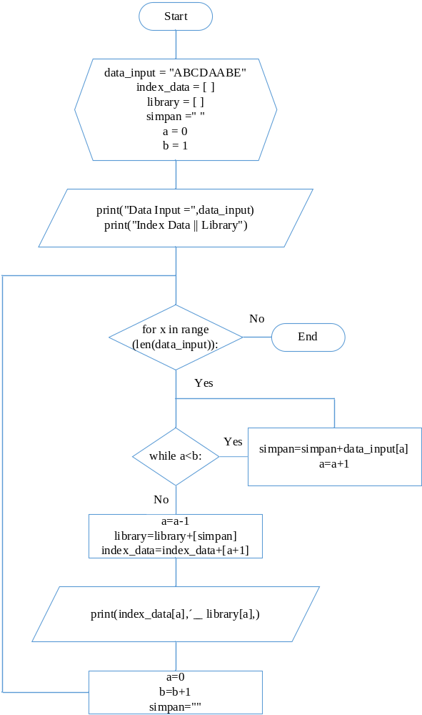

- Program
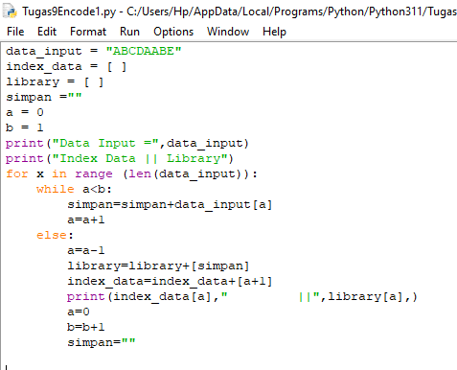
- Hasil Program
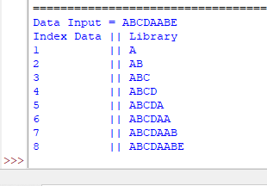

- Analisis
Pada praktikum ini bertujuan untuk melakukan proses encoder kompresi dengan menggunakan terknik LZ78 dengan cara membuat program pada Python. Algoritma LZ78 mencapai kompresi dengan mengganti kemunculan data yang berulang dengan referensi ke kamus (“library”) yang dibangun berdasarkan data masukan (“datastream”). Setiap entri kamus adalah dalam bentuk kamus [...] = {indeks, karakter}, dimana indeks adalah indeks ke entri kamus sebelumnya, dan karakter ditambahkan ke string yang diwakili oleh kamus [indeks].
Pada program yang telah dibuat hanya dilakukan untuk membuat kamus atau library terlebih dahulu sebagai pendahuluan dari proses encoding LZ78. Pada program tersebut digunakan beberapa variabel yaitu variabel “data_input” yang berfungsi sebagai data stream yaitu “ABCDAABE”, variabel “index_data” yang berfungsi untuk menentukan indeks dari data stream yang digunakan, variabel “library” berfunsgi untuk menyimpan data yang akan dijadikan sebagai referensi untuk dibandingkan dengan data stream, variabel “simpan” berfungsi untuk menyimpan data yang akan dijadikan data pada variabel “library” secara sementara waktu, varibael “a” berfungsi untuk menunjukan indeks data yang akan diproses, dan variabel “b” berfungsi untuk menampung jumlah counter atau perulangan yang dilakukan pada proses kompresi.
Proses awal yang dilakukan pada program adalah melakukan print atau menampilkan data stream yang berada pada variabel “data_input” dan menampilkan “Index Data || Library”. Setelah itu masuk pada program loop X dengan range pada variabel “data_input”. Pada loop X akan membandingkan nilai pada variabel “a” dengan nilai pada variabel “b”. Jika nilai variabel “a” lebih kecil daripada nilai variabel “b” maka pada program akan melakukan “simpan=simpan+data_input[a]” yaitu menambahkan nilai pada variabel “simpan” dengan nilai indeks dari data pada variabel “data_input” dengan menggunakan petunjuk variabel “a”, setelah itu nilai pada variabel “a” akan bertambah 1.
Jika nilai variabel “a” tidak lebih kecil daripada nilai variabel “b” maka pada program akan mengurangi nilai pada variabel “a” dengan nilai 1, lalu pada variabel “library” nilainya akan bertambah sesuai dengan indeks nilai pada variabel “simpan”, dan nilai pada variabel “index_data” akan bertambah juga dengan nilai pada variabel “a” ditambah dengan 1. Setelah itu program akan menampilkan hasil dari proses kompresi LZ78 yang telah dilakukan dengan menampilkan data dari variabel “index_data” dan variabel “library” sesuai dengn indeks data yang telah ditunjukan pada variabel “a”. Setelah itu nilai variabel “a” akan menjadi 0, nilai variabel “b” akan ditambah 1, dan variable “simpan” akan berisi kosong. Dari hasil yang didapatkan akan seperti berikut.
Data Input = ABCDAABE
Index Data || Library
1 || A
2 || AB
3 || ABC
4 || ABCD
5 || ABCDA
6 || ABCDAA
7 || ABCDAAB
8 || ABCDAABE

